**Projet c#**

Manuel Utilisateur

**2017**

Michael Vara

Diogo Vieira Ferreira

CPNV

15/01/2017



Contenu :

1.1. Instalation : 2

1.2. Explication sur les fonctionnalitées : 2

1.2.1. Page d’accueil : 2

1.2.2. Gestion du jeu : 4

1.2.3. Sauvegarder son score : 5

1.2.4. Information sur le graphique : 5

1.3. Le système de score : 5

Mode d’emploi :

## Instalation :

Pour pouvoir commencer à utiliser notre produit, veuillez tout d’abord aller le chercher sur le commun de notre classe « \\SC-FILE-SV06\data\COMMUN\ELEVE\SC\INFO \SI-CMI2a\Divers\progs_c#\Pacman installer.exe » et l’installer où vous le souhaitez.

## Explication sur les fonctionnalitées :

### Page d’accueil :

**Ensuite Lancez l’application, vous êtes sur la page nommée « menu ».**

Depuis cette page vous avez accès à trois choses :

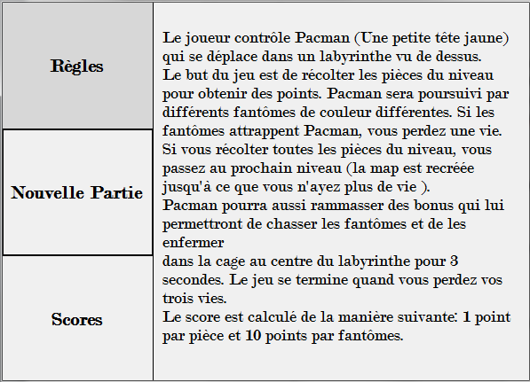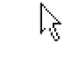Le bouton tout en haut à gauche qui vous permettra de lire les règles au survol de la souris sur celui-ci.

Au centre celui pour lancer une nouvelle partie, au clic de la souris et affiche une image animée au survol.

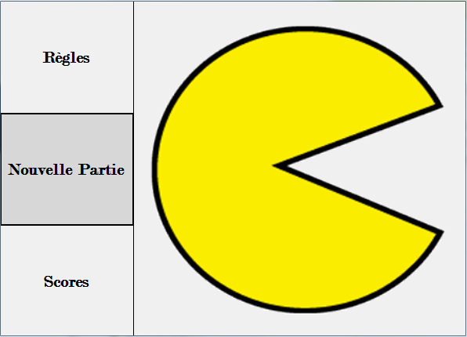

Et enfin celui tout en bas à gauche vous permet de voir vos 10 meilleurs scores au survol de la souris.

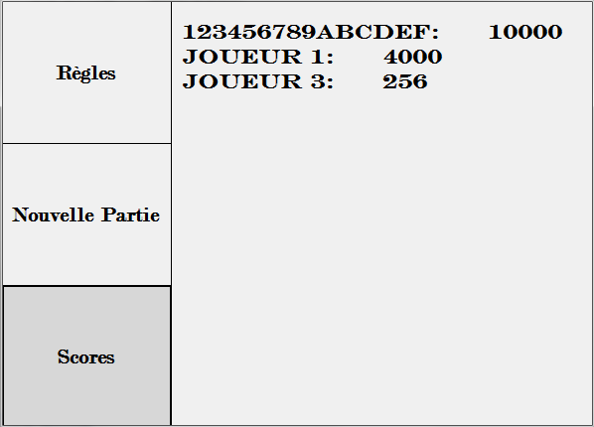

### Gestion du jeu :

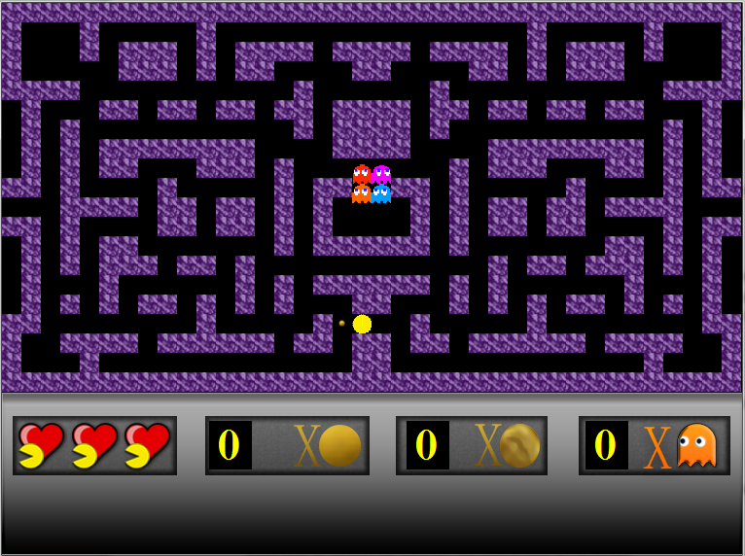Après avoir cliqué sur nouvelle partie, vous pourrez controller pacman (la tête jaune en dessous des fantômes) grâce aux touches directionelles.

Votre but est de manger le plus de pac gommes possible (les petites pièces), de fantômes grâce aux super pac gommes qui sont beaucoup plus grandes que les pièces standards, mais attention tant que les fantômes ne clignotent pas dans les couleurs violettes (comme l’image si dessous) n’essayez pas de les manger ou vous perdrez une vie.



Ces fantômes vous pouvez les manger.

Vous pouvez mettre le jeu en pause en appuyant sur la barre espace et pareillement pour le reprendre.

### Sauvegarder son score :

Quand vous mourrez, un pop-up apparaît et vous demande si vous voulez enregistrer votre score, soit vous entrez un nom et vous cliquez sur « ok » soit vous appuyez sur « cancel » et vous quitterez sans sauvegarder votre score. (Comme sur l’image ci-dessous)

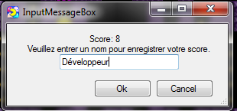

### Information sur le graphique :

Pour savoir le nombre de vies qu’il vous reste regardez en bas à gauche et vous verrez si vous avez 3 vies, 2 vies ou 1 vie comme dans les images si dessous.

Pour savoir le nombre de pac gommes mangées regardéz la zone suivante (l’image d’en-dessous).

Pareil pour le nombre super pac gommes mangées et pour les fantômes.

## Le système de score :

une pac gomme vaut 1 point.

La super pac gomme 1 point.

Les fantômes que vous mangerez seront multipliés par 10 à la fin du jeu.